О наведении порядка

В рамках реализации республиканского плана мероприятий по наведению порядка на земле в 2019 году, который утвержден заместителем Премьер-министра Республики Беларусь М.И.Русым от 17 января 2019 г. № 06/214-18/32 продолжается системная работа по благоустройству территорий организаций всех форм собственности, улучшению их санитарного состояния, наведению надлежащего порядка на территориях.
В целях благоустройства, озеленения, содержания и поддержании в чистоте территорий (объектов) города решением Минского городского Совета депутатов от 20.03.2019 г. № 118 утвержден план действий по наведению порядка и обустройству территорий г. Минска на 2019 год.
Комитетом в рамках осуществления контроля в части соблюдения законодательства в области охраны окружающей среды систематически проводятся контрольные мероприятия.
За 2019 год было проведено 1558 контрольных мероприятий, выявлено 678 нарушений. По фактам выявленных нарушений законодательства в области охраны окружающей среды в части наведения порядка на земле составлено 364 протокола на сумму 95 794 белорусских рублей, направлено 364 информационных письма, выдано 297 пунктов рекомендаций.
Особое внимание при проведении обследований в рамках наведения порядка на земле уделяется наличию несанкционированных свалок отходов на территории предприятий и организаций столицы, в придорожных полосах, местах отдыха, а также вопросам обустройства мест сбора отходов с территории кладбищ, приведению в надлежащее состояние мемориальных комплексов, вопросу обращения со вторичными материальными ресурсами.
С целью информирования граждан по вопросам наведения порядка на земле на постоянной основе организовано широкое освещение в СМИ вопросов связанных с наведением порядка и обустройством территории г.Минска. В текущем году размещено 107 выступлений на вышеуказанную тему.
В настоящее время ГНУ «Институт экспериментальной ботаники им. В.Ф.Купревича НАН Беларуси» по заказу Минского городского комитета природных ресурсов и охраны окружающей среды разработана работа по оценке динамики экспансии и эффективности проводимых мероприятий по ограничению распространения и численности наиболее опасных инвазивных видов растений. На сайте http://plantcadastre.by/ можно ознакомиться с интерактивными картами распространения Борщевика Сосновского, Золотарника канадского, Эхиноцистиса лопастного на территории г. Минска.
Вопросы, связанные с наведением порядка на земле, находятся на постоянном контроле в комитете и Минском горисполкоме.
Целенаправленная работа по наведению порядка на земле и обустройству территории г. Минска будет продолжена.

Фрунзенский район
пр.Пушкина, 44

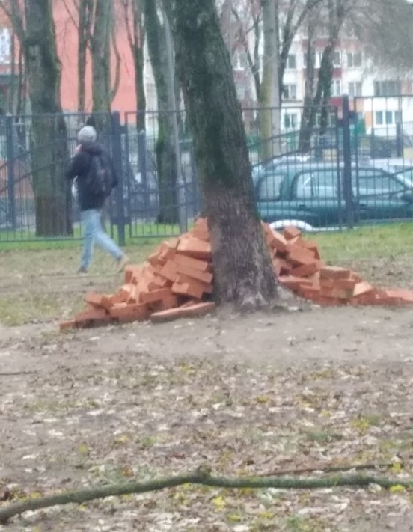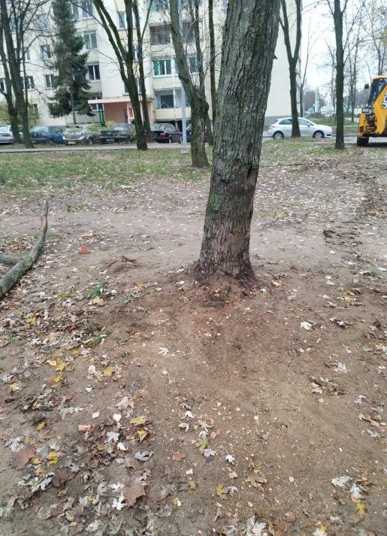
до после

Ленинский район
берег Чижевского водохранилища в районе ул.Малявки

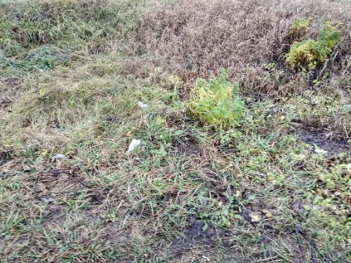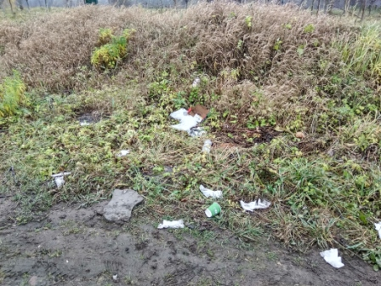
до после

Московский район
ул. Шорная, 18

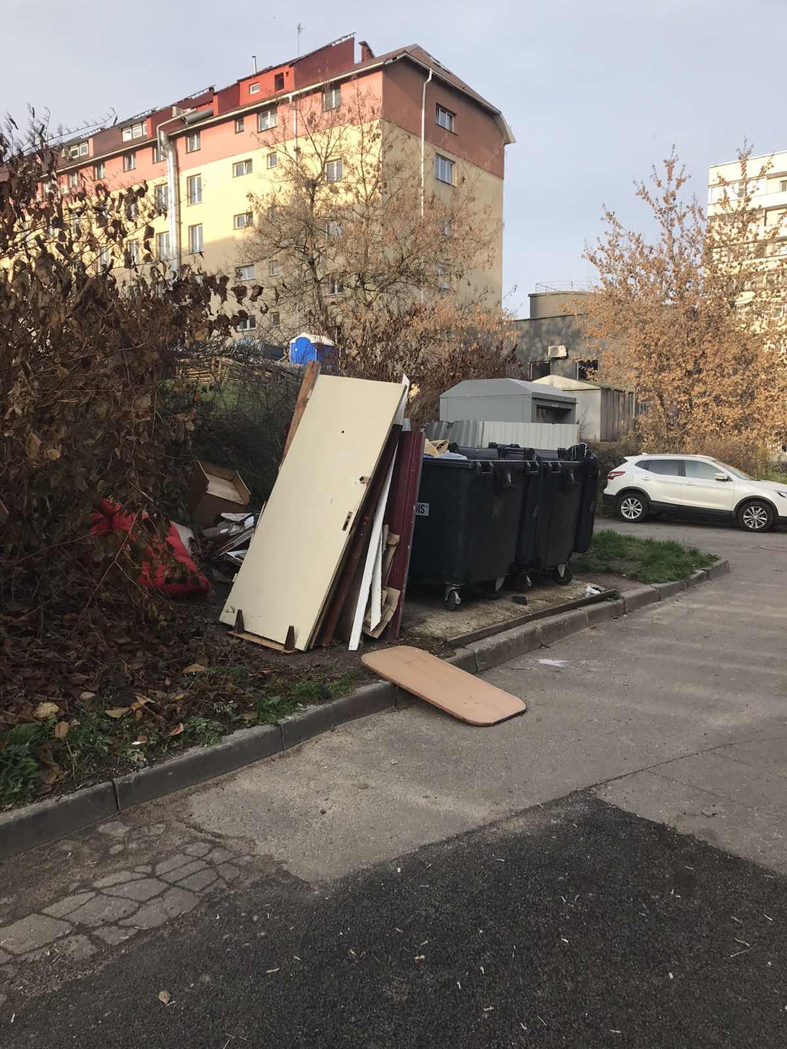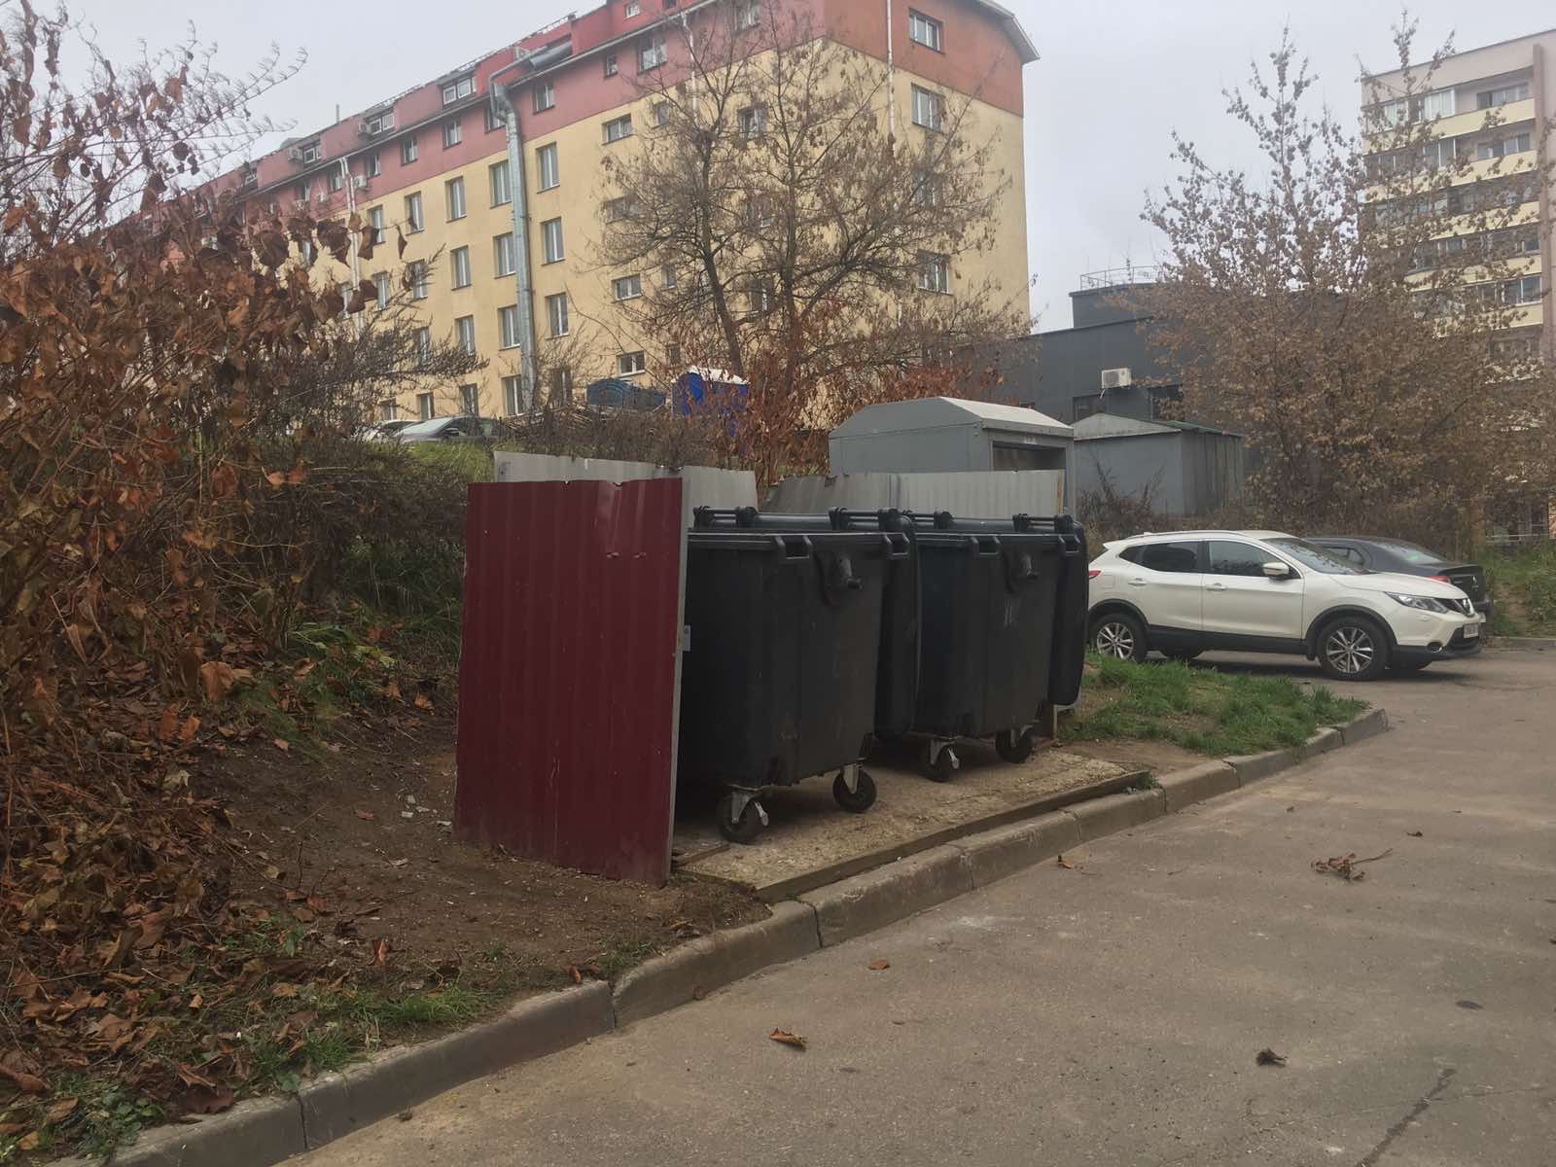
до после

Октябрьский район
ул. Московская, 7

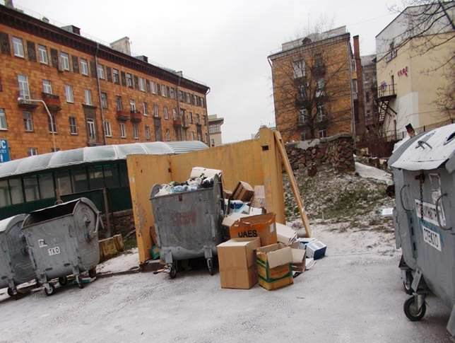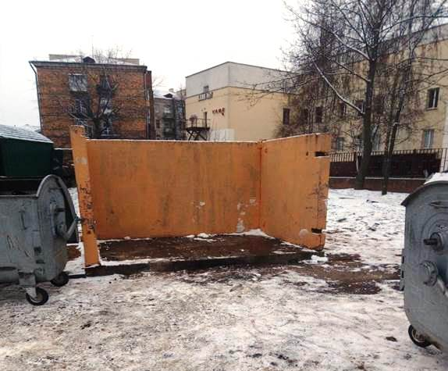
до после

Московский район
Река Лошица вдоль улицы Каролинской

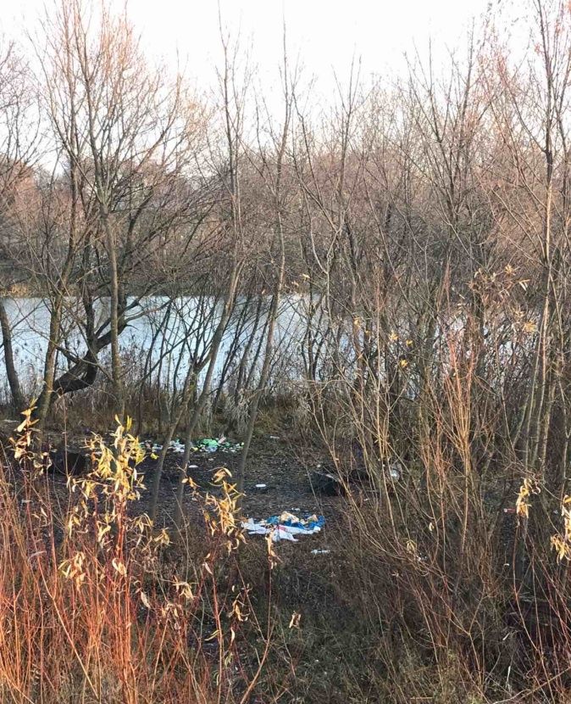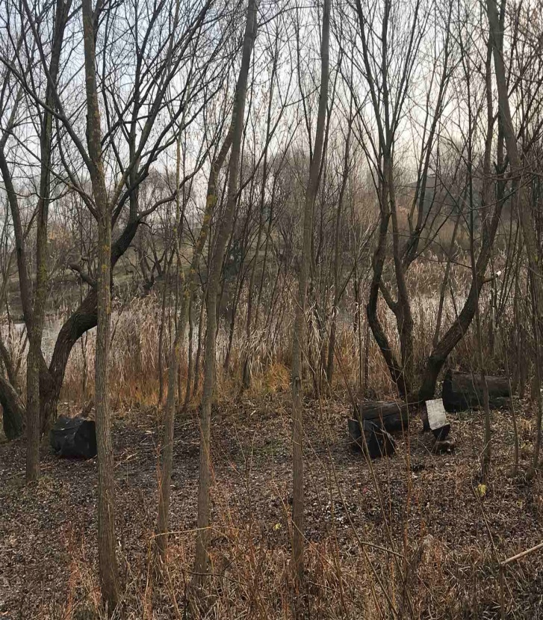

до после

Центральный район
ул. Заславская, 23/2

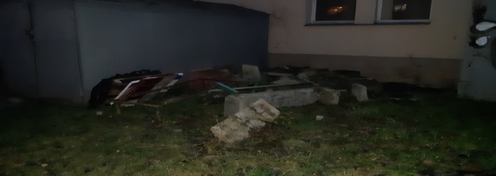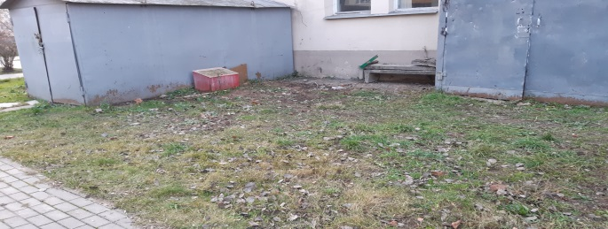
до после

Фрунзенский район
Водоем по ул.Вязынской

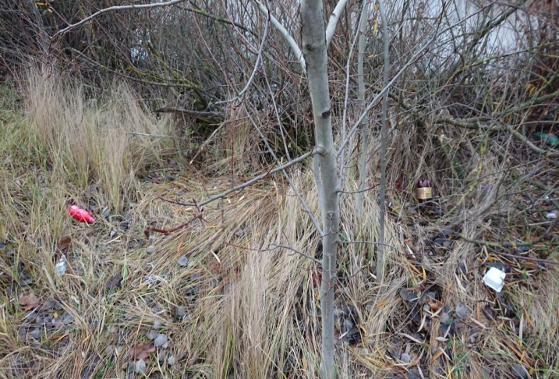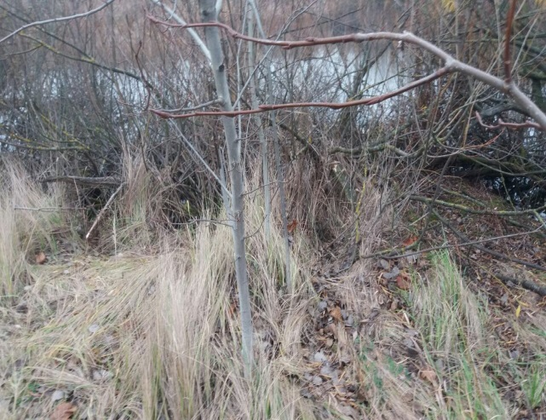

до после

